**用户注册**

**http://www.ccopyright.com.cn/**

**如何进行用户注册？**

第一步：进入中国版权保护中心官网，点击右上角注册。



第二步：进入用户注册页面，阅读用户协议，点击【同意并继续】按钮。

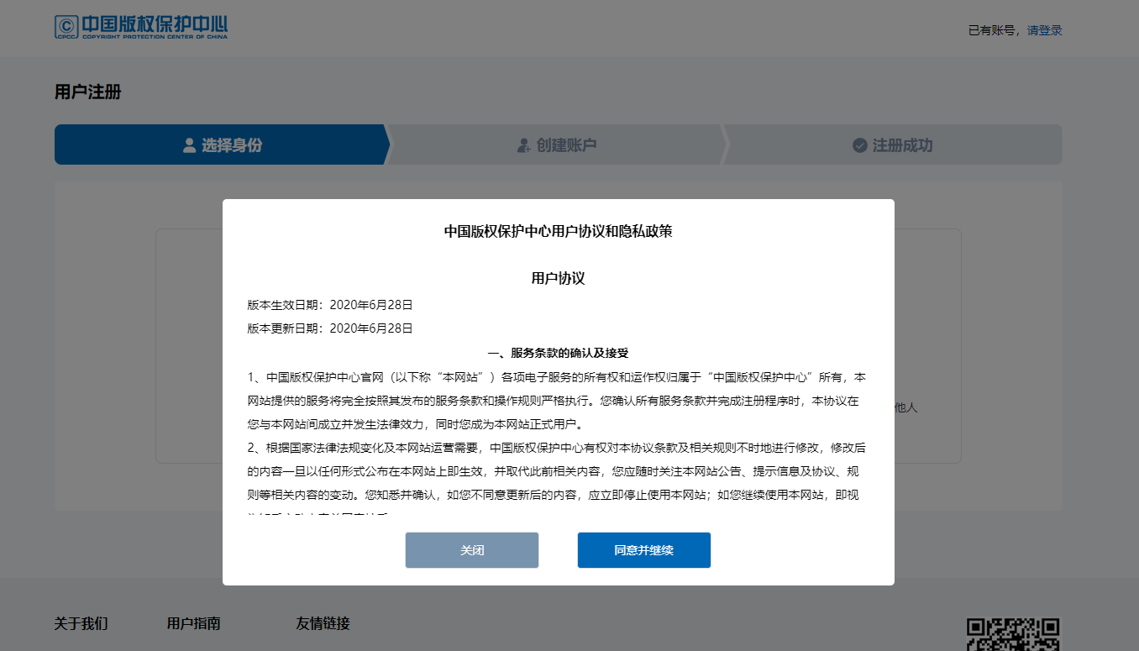

第三步：选择注册的账户身份，对于权利人是企业来说，选“机构”；若是以个人名义申请软著，则选“个人”。**申报高企的企业此处，全部选择“机构”进行申报。**

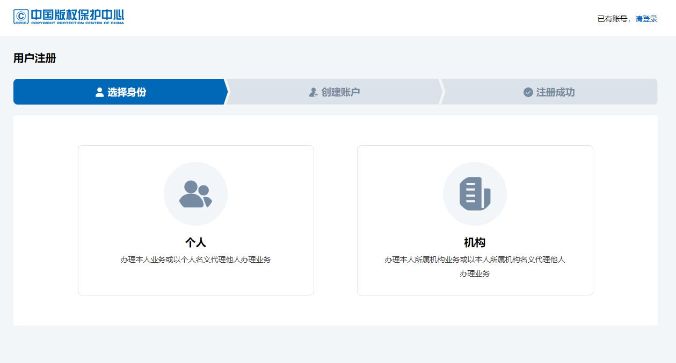

第四步：进入创建账户页面，设置账户基本信息，输入手机号后，点击发送验证码，进行安全验证，设置密码，点击【下一步】即可注册成功。

手机号很重要，以后每次填报时都会发送授权码到这个手机号上，输入授权码才能填报成功。

填报成功后完善账户信息里有填邮箱，邮箱必须真实，后期同样需要这个邮箱收取授权码。

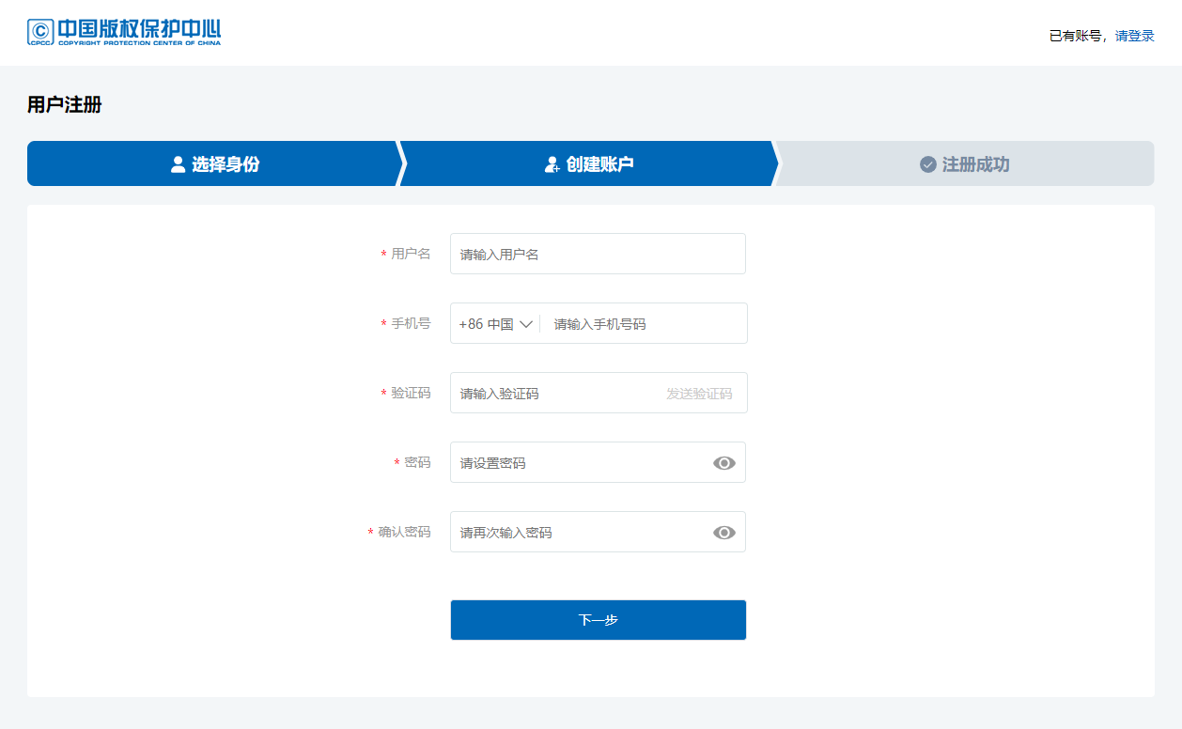

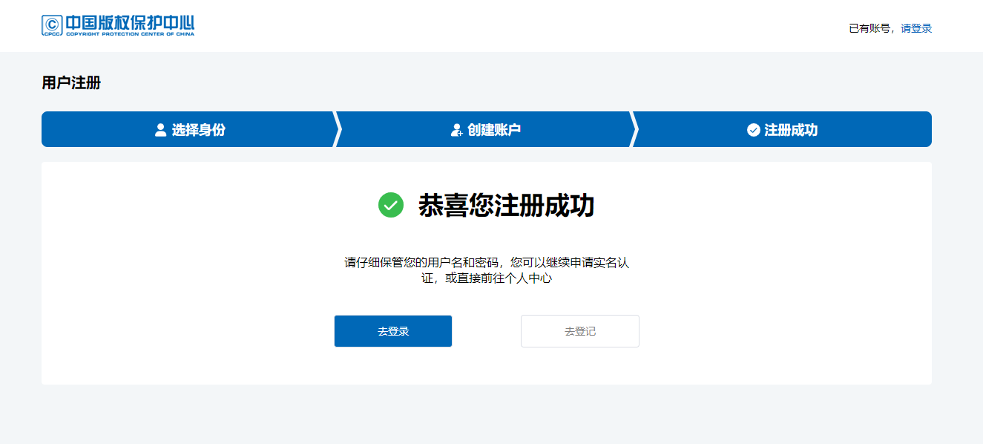

**实名认证**

**如何进行实名认证？**

第一步：通过企业账户进入系统后，点击首界面顶部的“版权登记”，选择任意需要办理的业务，会出现“实名认证”的弹窗，点击【前往实名认证】按钮。

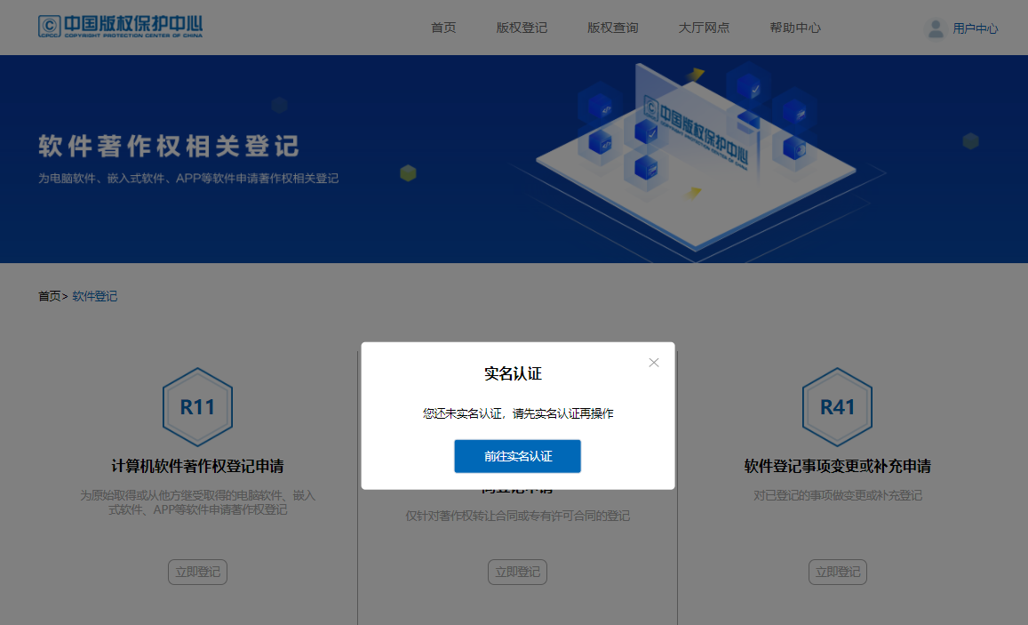

第二步：账户信息完善

新注册用户：完善账户邮箱信息，输入邮箱之后点击发送验证码，进行安全验证。

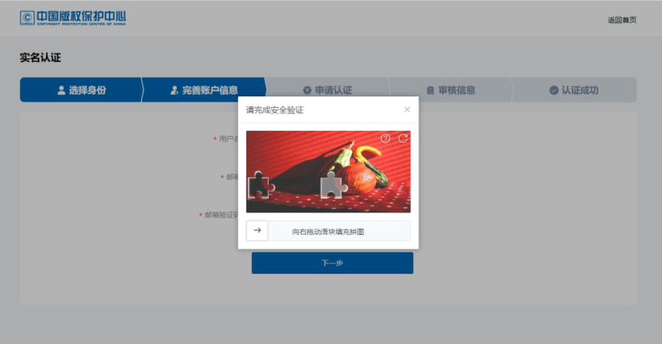

已注册用户：需要选择身份和完善账户信息。

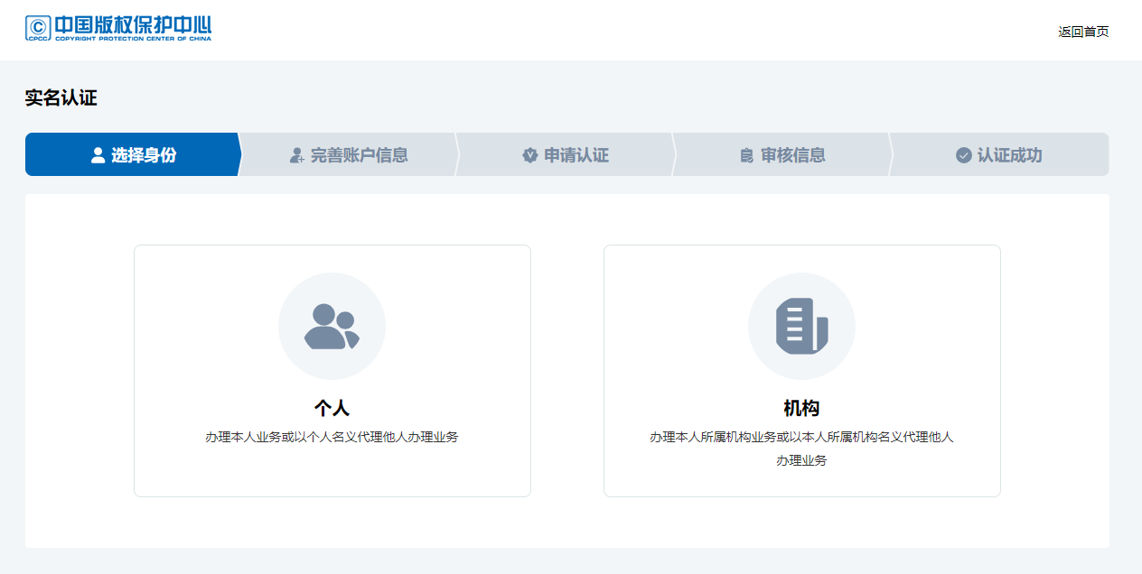

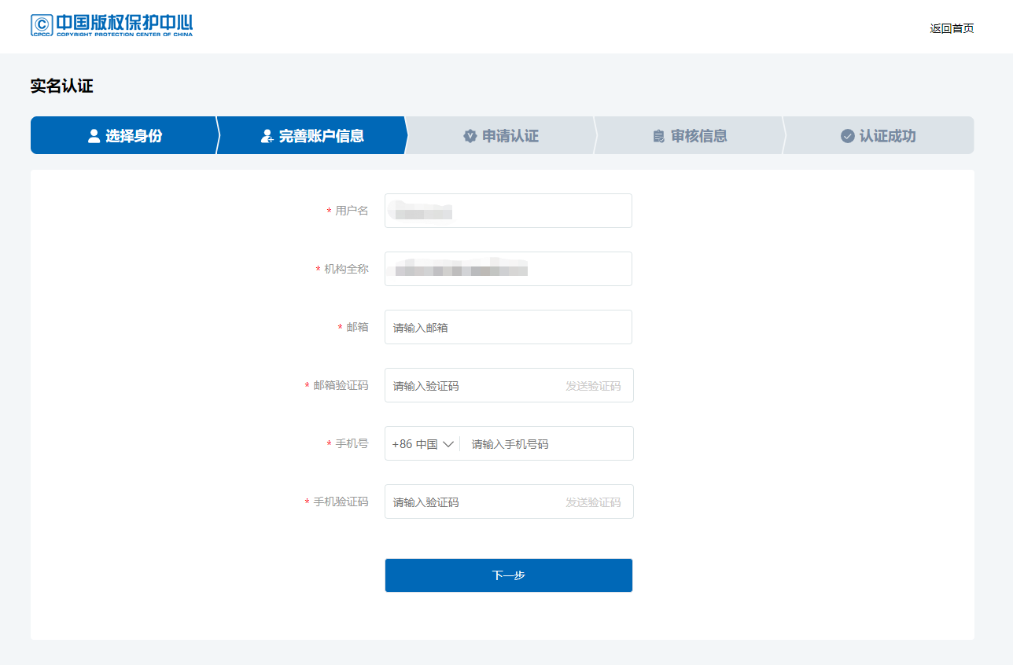

第三步：填写账户实名信息，点击【下一步】提交实名认证申请。

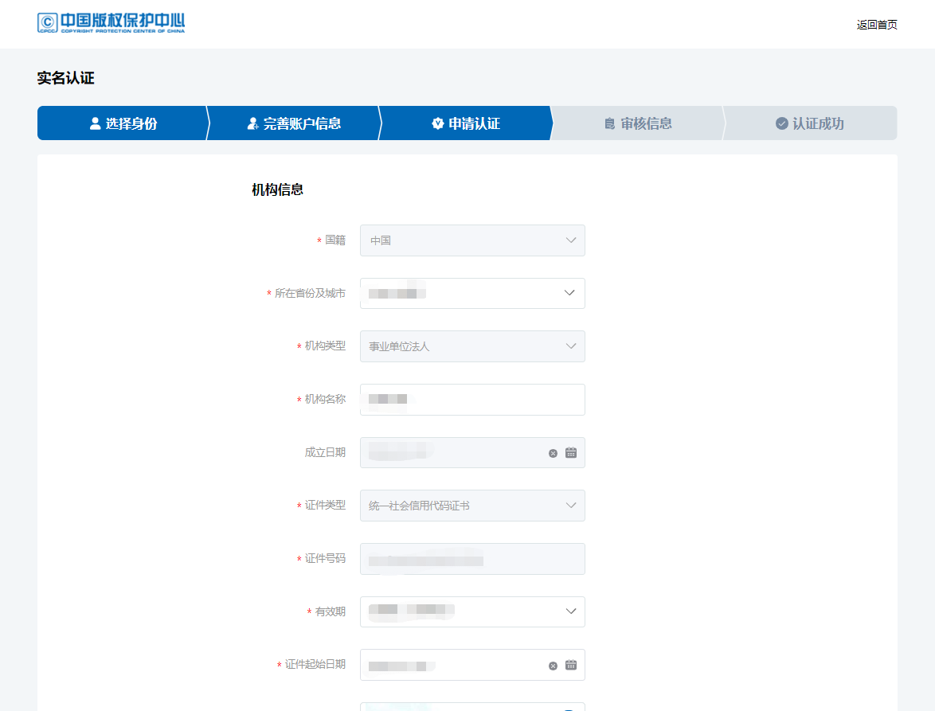

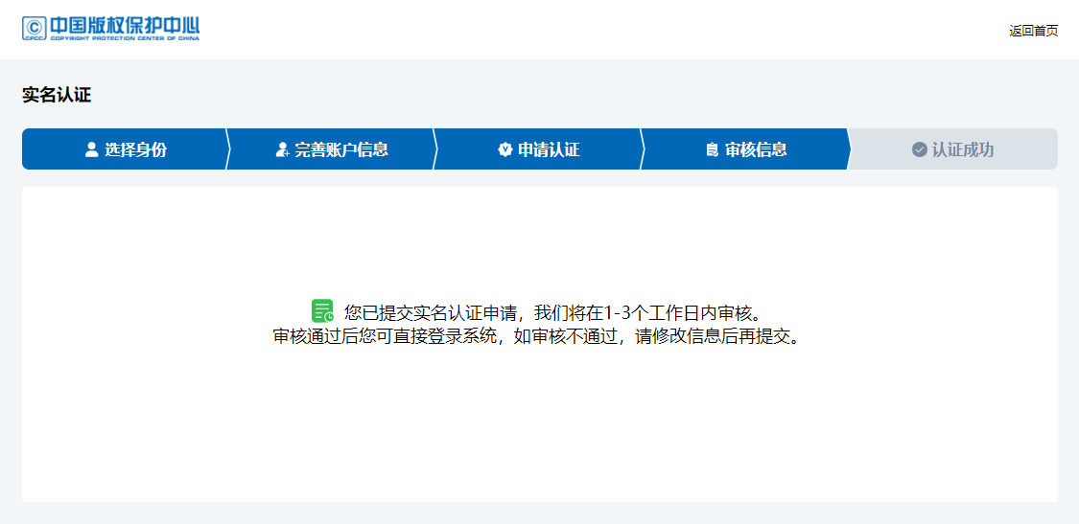

第四步：在账户管理界面查看实名认证审核结果。

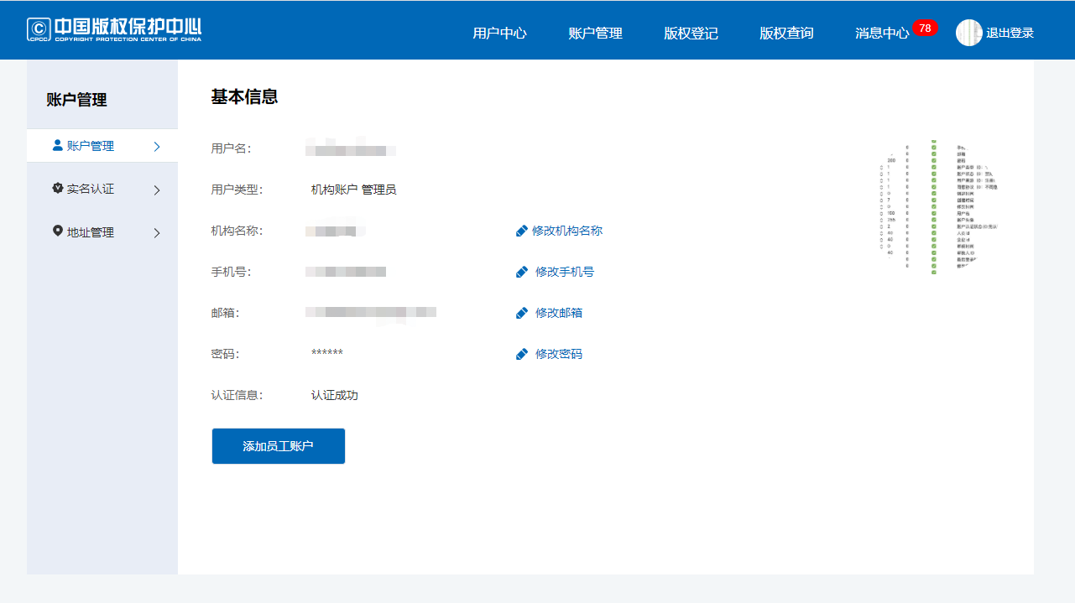

**【企业员工账户】如何添加企业员工账户？**

第一步：机构管理员完成实名认证后，进入账户管理页面，点击【添加员工账户】按钮。



第二步：添加员工账户信息，点击【保存】即可完成员工账户注册。

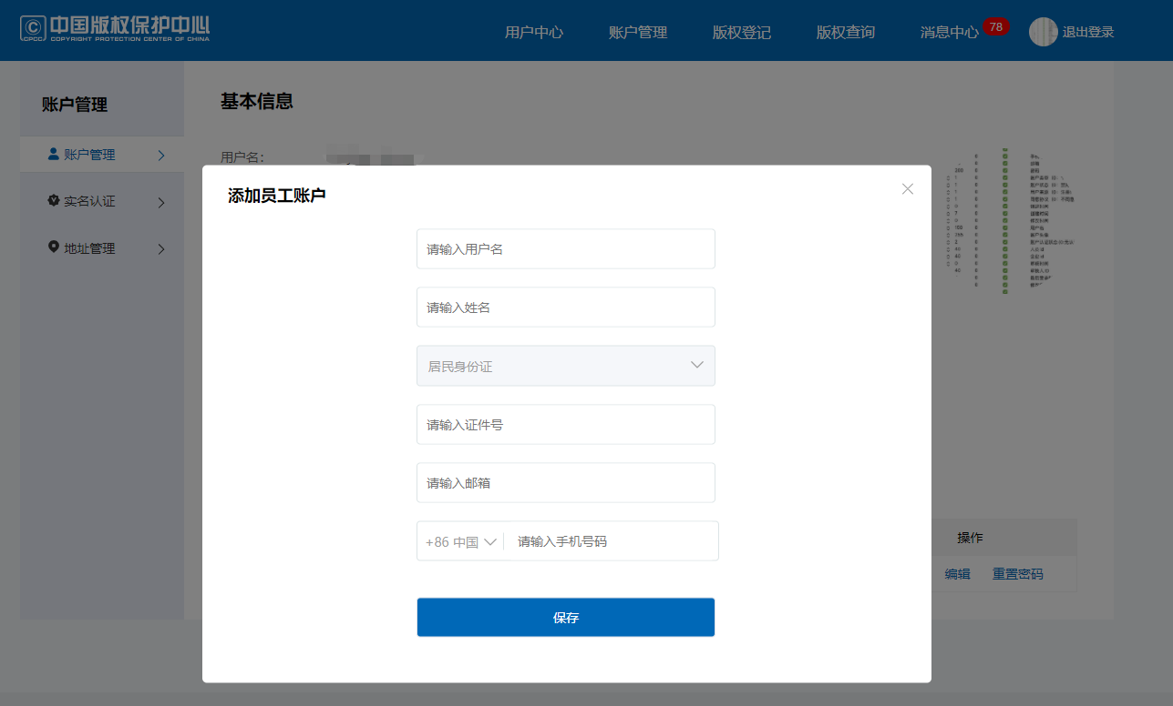

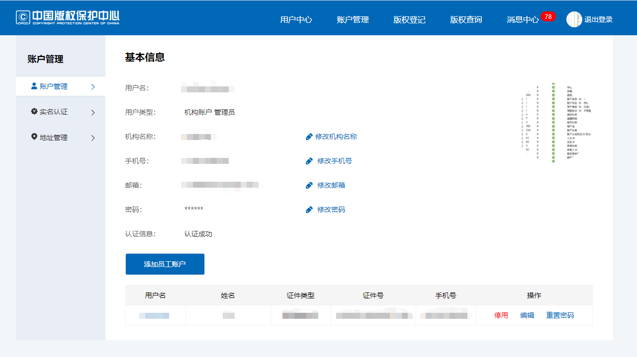

**【实名信息变更】如何进行实名信息变更？**

第一步：点击“用户中心”-“账户管理”-“实名认证”，查看账户实名信息。

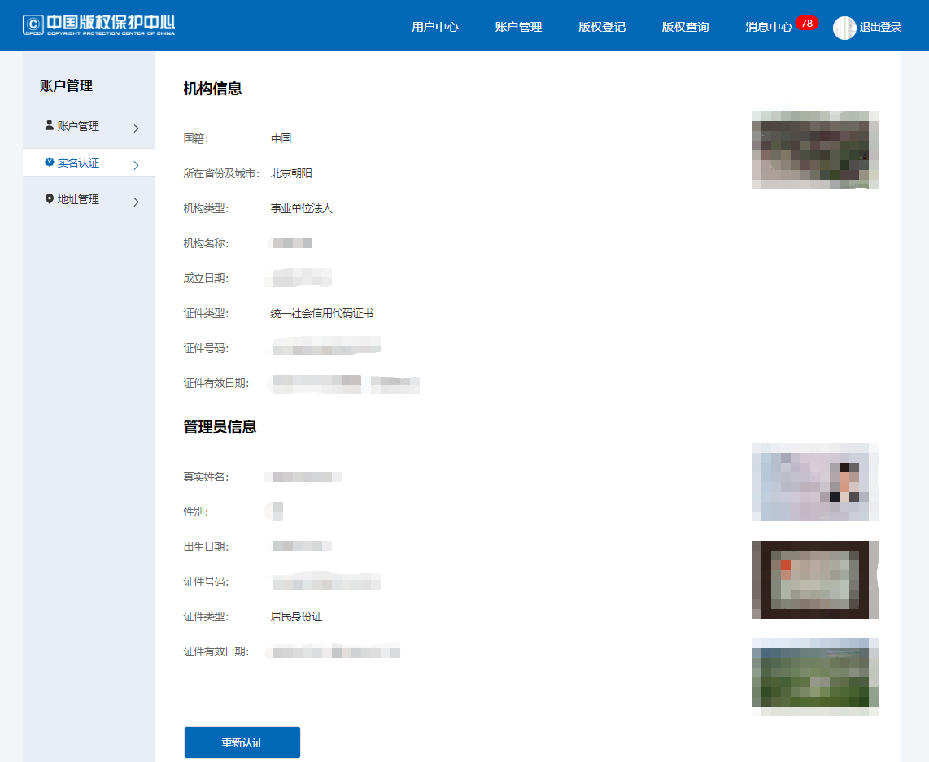

第二步：点击【重新认证】按钮，填写实名信息，点击【下一步】提交实名认证申请。



